成绩送审后的修改流程
- 点击成绩修改管理，点击【申请】
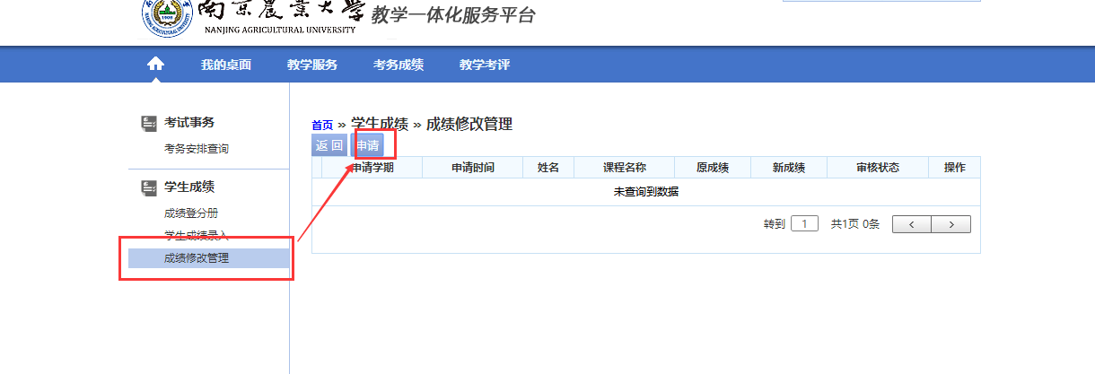
- 在此页面查询到需要修改成绩的学生，点击【修改】
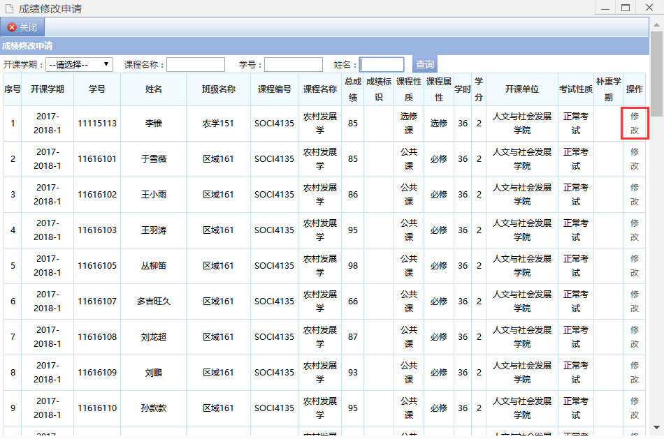
- 在此页面点击修改成绩，点击保存。
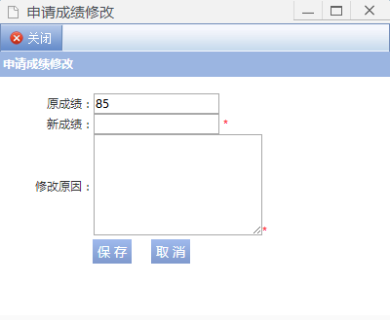
4、在此页面点击送审。
